Мастер-класс для родителей
«Изображение явлений природы нетрадиционным способом рисования».
Цель: Повышение уровня компетентности родителей в области изобразительной деятельности, а также поиск новых, рациональных средств, форм и методов художественно-эстетического развития дошкольников.
Задачи:
-познакомить с различными видами и техниками нетрадиционного рисования;
-способствовать развитию интереса к художественно-эстетической деятельности;
-развивать творческие способности;
-воспитывать чувство прекрасного.
Материал: акварельные краски, гуашь (желтая, красная, оранжевая, коричневая, голубая, синяя), свечи, кисти, листы бумаги, ватные палочки, непролевайки с водой.

Воспитатель: Дорогие родители! Я очень рада приветствовать вас!
Сегодня у нас необычный мастер-класс, посвященный нетрадиционным техникам рисования.
Позвольте предложить вам стать активными участниками нашего мастер – класса и освоить некоторые из этих техник на практике. Как известно, рисование бывает разным: обычное — красками и кистью, карандашами, фломастерами и мелками, и необычное — с использованием различных подручных материалов. Вот и сегодня мы будем рисовать явления природа используя нетрадиционные техники рисования.
- Я вам предлагаю, три варианта рисунка:
1. «Морозные узоры на окне».
Рисуем свечкой узоры, а затем закрашиваем наш узор голубой или синей акварельной краской. Когда подсохнет, рисуем имитацию окна.
2. «Зимний пейзаж».
Рисуем дерево и кусты коричневой гуашью. Теперь нам нужно создать имитацию инея на деревьях и снега. Берем дополнительный лист бумаги, сминаем, формируем комочек. Обмакиваем в голубую краску и прикладываем комочек бумаги к листу, оставляя следы и придавая поверхности листа своеобразный рельеф и фактуру. Для этого, чтобы сделать рисунок как бы объемнее, снова заготавливаем комочки смятой бумаги, обмакиваем их в белую гуашь и прикладываем к рисунку, оставляя неравномерные отпечатки.
3. «Осенний пейзаж», «Листопад».
Рисуем дерево и кусты коричневой гуашью. Берем ватные палочки, погружаем в желтую гуашь и методом «Тычка» делаем желтые листья. Тоже самое, повторяем с красной и оранжевой краской.
Мы открываем нашу мастерскую! Приглашаем всех присоединиться к нам и весело провести время за творчеством!

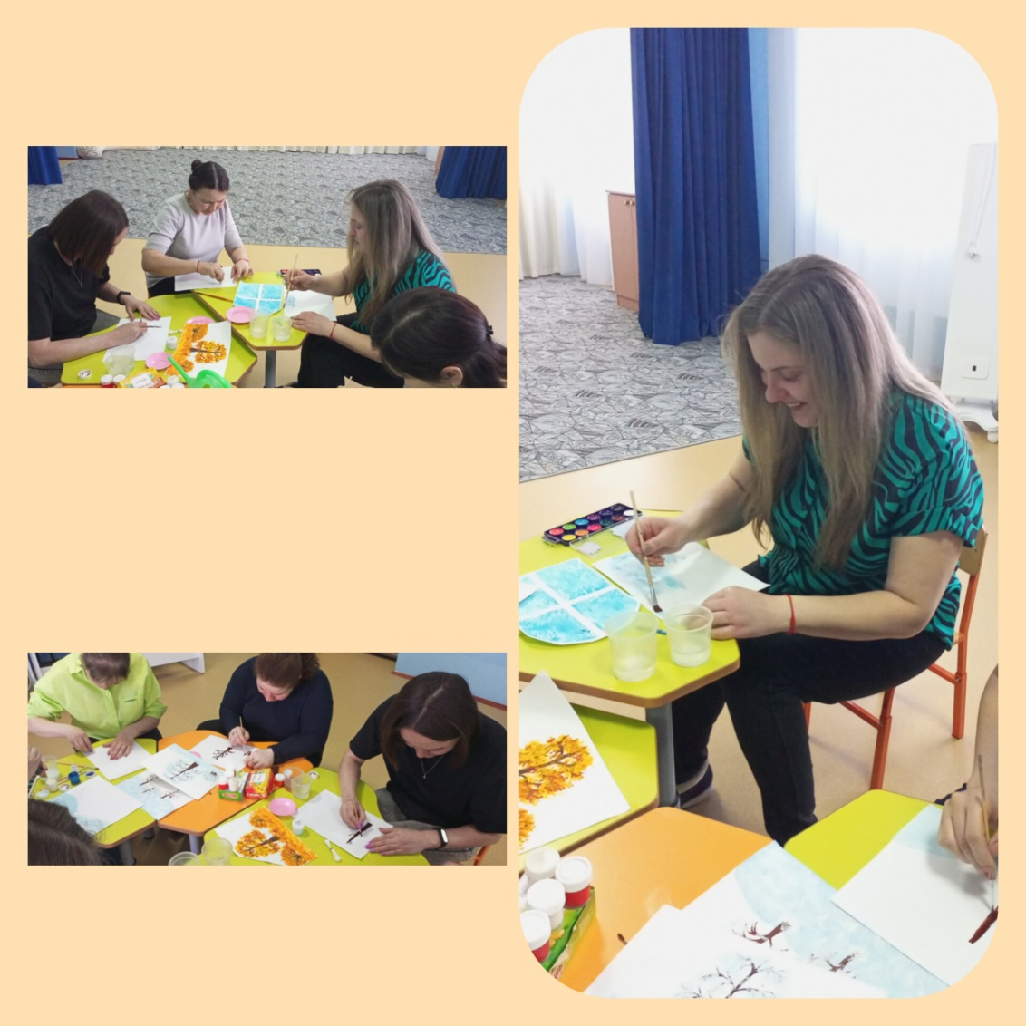
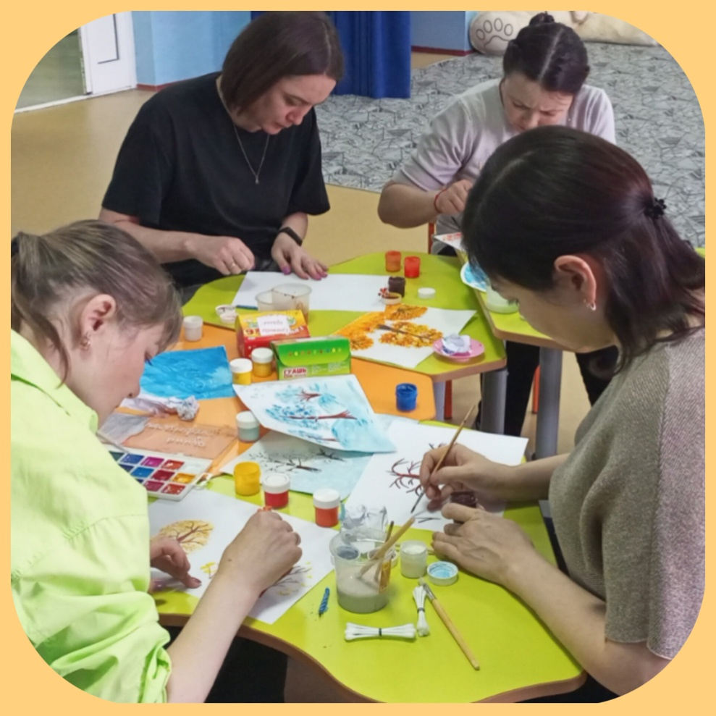
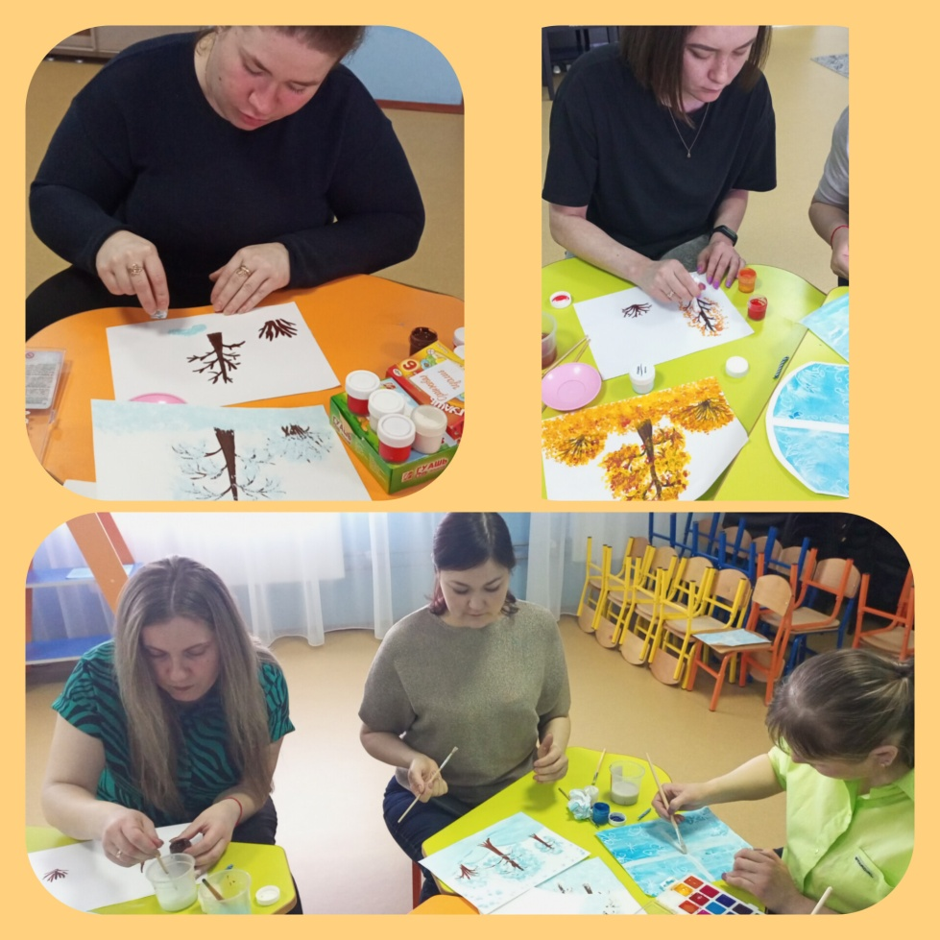
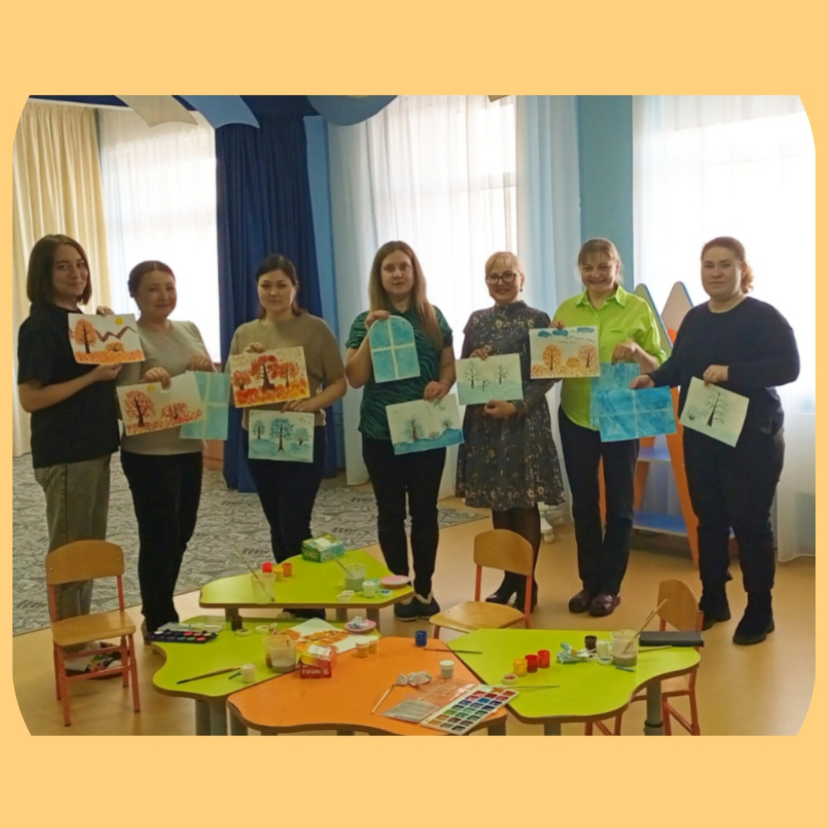
Спасибо за внимание!
Всем творческих успехов!

